Муниципальное дошкольное образовательное учреждение
«Детский сад № 104»

Конспект
Наблюдение за курами и петухом
Воспитатель Берснева Г.В.
Цель: Учить отличать кур от петуха по характерным признакам (у петуха большой красный гребешок, бородка, хвост; петух кричит). Дать знание о повадках (ищут и клюют корм, пьют воду, куры несут яйца). Активизировать словарь. Воспитывать интерес к наблюдению.
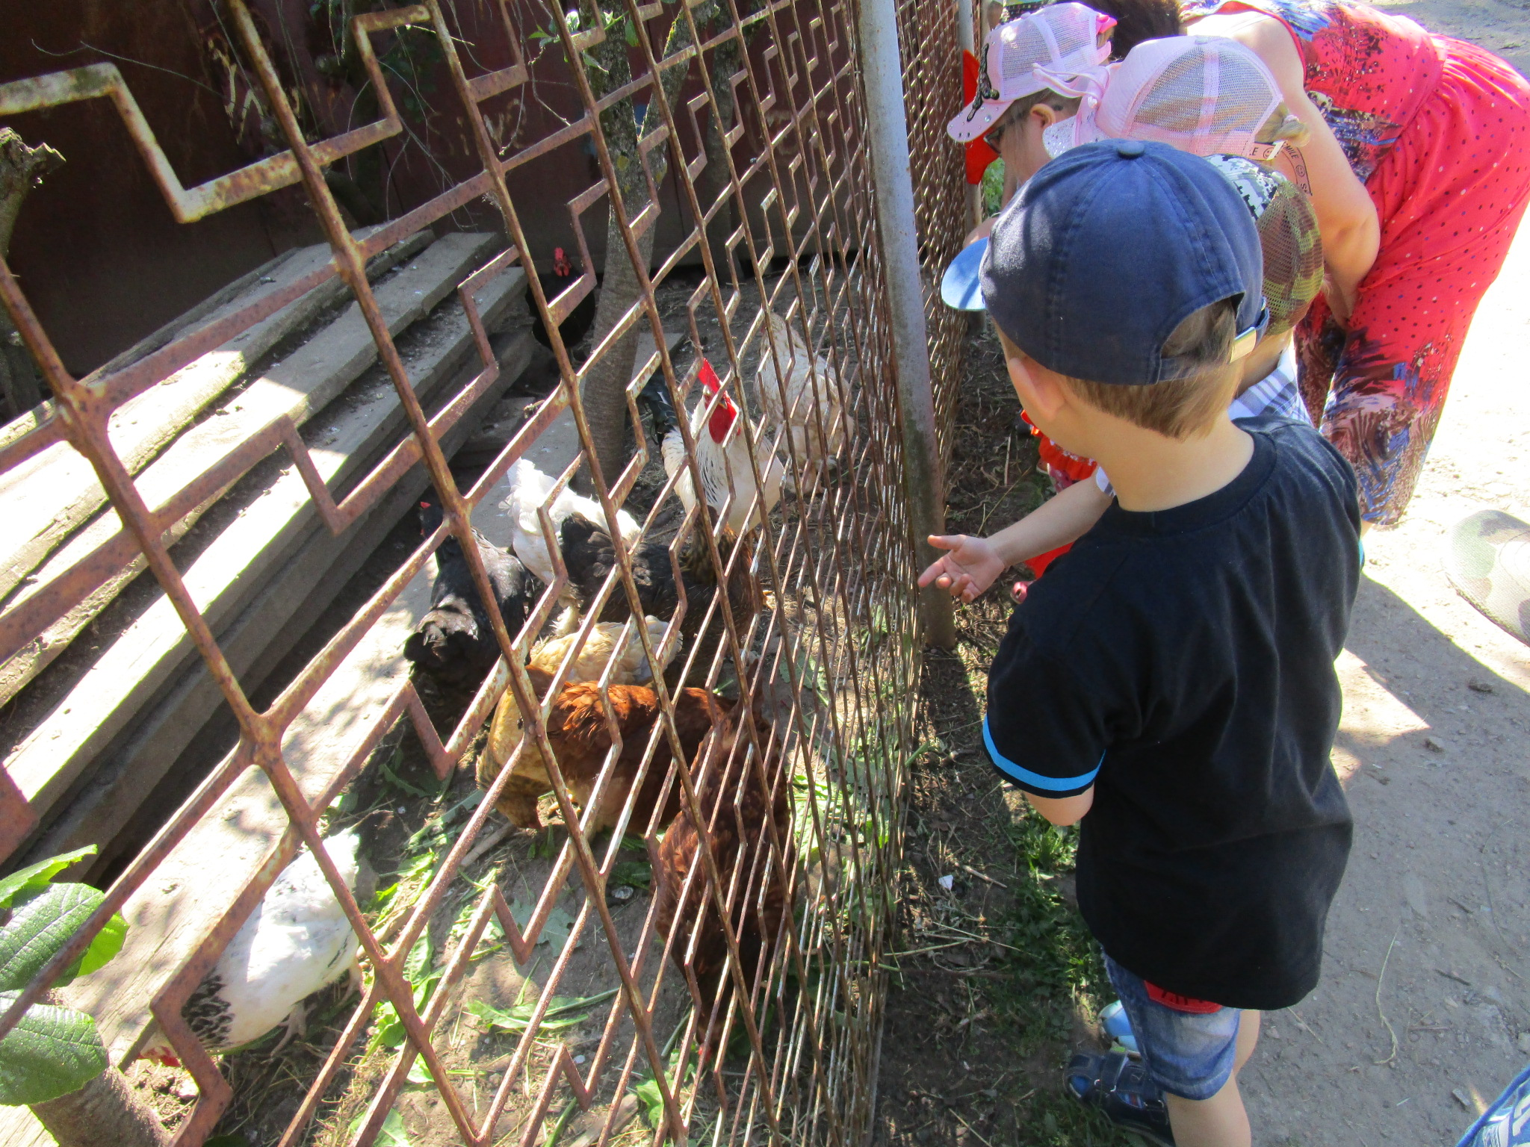

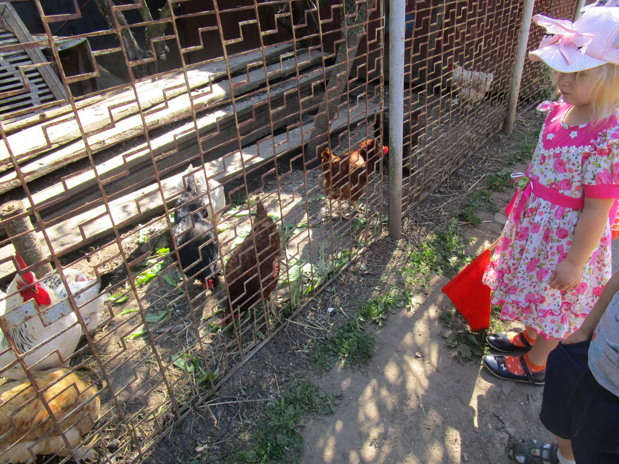
- Куры, куры, как живёте?
Куры, куры, что жуёте?
- Хорошо пока живём,
Но, простите, не жуём.
Мы КЛЮЁМ проворно
На тропинке зёрна.

